Propozycje zabaw i prac plastycznych
23.03.2020 do 27.03.2020
Temat tygodniowy: Pracowita Wiosna
Poniedziałek : Wiosenne porządki w domu
Do czego służy?- rozmowa z dziećmi. Gromadzimy różne przybory do prac porządkowych w domu. Prezentujemy każdy przedmiot i zadajemy pytanie: Jak to się nazywa? I do czego służy? Zwracamy uwagę aby wypowiadały się zdaniami złożonymi.
Rób to co ja!- zabawa naśladowcza. Wykonujemy ruchy naśladujące: zamiatanie podłogi, wycieranie kurzu, mycie okien, pranie ręczne, trzepanie dywanów itp.Zadaniem dzieci jest odgadnąć czynność i naśladować ją. Później rolę prowadzącego może przejąć dziecko
Robimy porządki- zabawa poprzez działanie. Mówimy dzieciom ,że tego dnia robimy porządki w domu.Wyznaczamy dzieciom zadania: wytarcie kurzu, czyszczenie zabawek, ułożenie ich na półce.
Jak czystość naszego otoczenia wpływa na nasze zdrowie?- pogadanka. Zadajemy dzieciom pytanie : Dlaczego należy dbać o higienę? Co się kryje w brudzie?
Wtorek:Porządki w ogródku
Jakie to narzędzie?- zabawy słownikowe. Rozpoznanie i nazywanie narzędzi ogrodowych. Przygotowujemy obrazki przedstawiające różne narzędzie ogrodnicze- grabie, szpadel, łopatę, konewkę, wąż ogrodniczy, sekator, motykę. Mówimy nazwę narzędzia i dzielimy je na głoski. Dzieci wysłuchują nazwę narzędzia i wybierają właściwy obrazek.
Praca w ogrodzie- praca z obrazkiem. Dzieci odpowiadają na pytania : „Jakie prace należy wykonywać w ogródku? Do czego służą? Wymieniamy nazw narzędzi ogrodniczych.

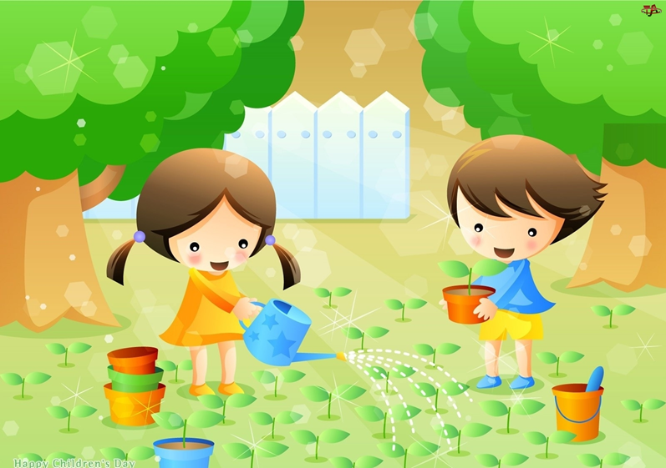

Praca w ogródku- zabawa naśladowcza- Opowiadamy historyjkę a dzieci ilustrują ruchem.
Dzieci poszły na wycieczkę do ogródka. Wzięły ze sobą ciężkie skrzynki z narzędziami. Najpierw wyjęły szpadle i skopały ziemię, następnie zagrabiły grządki, łopatą rozrzuciły nawóz. Na przygotowanej ziemi posiały nasionka. Nosiły wodę w konewce i podlewały grządki. Sekatorem poobcinały wystające w górze gałęzie jabłoni i gruszy. Z obciętych gałęzi zrobiły ognisko i upiekły kiełbaski. Na koniec dzieci pozrywały pierwsze wiosenne kwiaty i zmęczone wróciły do przedszkola.
Piosenka Bociany- nauka słów piosenki na pamięć.
"Powrót bocianów"

1.Przyleciały z daleka
i krążyły nad łąką.
Zobaczyły je dzieci,
gdy rankiem wzeszło słonko.

2.Zobaczyły je dzieci,
powitały radośnie,
A witajcie, bociany,
powiedzcie nam o wiośnie!
„Umiem liczyć” – zabawa matematyczna
Przygotowujemy pojemnik plastikowy i kilka różnych drobnych przedmiotów(aby zmieściły się w pojemniku, mogą to być jabłka, mandarynki)i prosimy dziecko aby wykonał polecenie : Włóż do pojemnika 3 przedmioty, policz je; Dołóż jeszcze 2 przedmioty; policz je ; Dołóż jeszcze 2 przedmioty, policz je. Można zabawę powtórzyć kilka razy z uwzględnieniem czynności dokładania i odkładania w zakresie do 7.
Środa: Co się dzieje w szklarni?
„Lato podczas zimy” – M. Kownacka.- czytamy dzieciom tekst.
Na końcu wsi mieszka ogrodnik. W lecie podziwialiśmy tam zawsze ogród pełen kwiatów i róże rozpięte na ścianach domu. Ale najbardziej ciekawiło nas, co dzieje się w budynkach całych ze szkła, jak czarodziejskie pałace, które za domem ciągną się w stronę pola. Toteż bardzo ucieszyliśmy się, gdy Pani powiedziała, że dzisiaj pójdziemy zwiedzać szklarnie.
Mroźny dzień na dworze, śnieg od dawna leży na polach, ostry wiatr szczypie w policzki – a za cienka szybką szklarni prawdziwe lato. Jest parno i gorąco – kwitną kwiaty, rosną warzywa.
W pierwszej szklarni królują goździki. Ich kwiaty są pełne, a listki cienkie i wąskie. Nic dziwnego pochodzą z okolic suchych stepowych. Małe liście chronią te rośliny od wyparowania dużej ilości wody. Wzdłuż ścian szklarni ciągną się szerokie półki tzw. Parapety, a na nich stoją doniczki z różnymi roślinami pokojowymi. Pan ogrodnik chciał się przekonać, czy je znamy. Pokazał nam różne rośliny i pytał, jak się nazywają. Egzamin wypadł doskonale, bo poznaliśmy; pelargonie zielonolistną, trzykrotkę, dzwonek różnolistny, cissus, balsaminkę i inne, uprawiane w naszym kąciku przyrody.
W następnych szklarniach rosły warzywa. Poznaliśmy rzodkiewkę, sałatę, ogórki, których długie pędy były rozpięte na drutach. Z niektórych pędów zwisały owoce, na innych widoczne były żółte kwiatki, które zapowiadały duży zbiór. Nie wiedzieliśmy tylko, jaka roślina rośnie rzędami na parapecie. Pan ogrodnik dał nam do powąchania włochaty listek. Od razu poznaliśmy, że sa to małe pomidory!
Chłopcy powiedzieli, ze nie wiedzą skąd się bierze ciepło panujące w szklarni, wiec pan ogrodnik zaprowadził ich do kotłowni i pokazał duży piec opalany koksem. Ten piec ogrzewa kotły z wodą. No i jak myślicie, co dzieje się z wodą? – zapytał pan ogrodnik.
- Woda wędruje rurami i ogrzewa szklarnię – zawołali chłopcy.
- Świetnie, ale drugim źródłem ciepła jest słońce(...)
Na pożegnanie, w nagrodę, że znamy dużo roślin doniczkowych, dostaliśmy w prezencie kilka pęczków rzodkiewek, dwie doniczki kwitnącej pelargonii i jedną doniczkę z sadzonką pomidora. Potem w szkole malowaliśmy szklarnię (...)

Rozmowa n/t wysłuchanego tekstu. Kierujemy rozmową, zadając pytania;
- Dokąd poszły dzieci na wycieczkę?
- Jak nazywały się domki, które zwiedzały?
- Jakie rośliny widziały dzieci w szklarni?
- Skąd się bierze ciepło w szklarni?
- Dlaczego szklarnia musi być ogrzewana?
- Po co hoduje się rośliny w szklarni?
Zabawa badawcza „Jasno, ciepło, mokro”. Prowadzimy rozmowę dotycząca warunków w jakich rośliny powinny prawidłowo wzrastać (światło, woda temperatura) . Robimy eksperyment ; w trzech skrzyneczkach sadzi jednakowe rośliny np. rzeżuchę. Jedna skrzynkę wystawia do światła, na okno nad kaloryferem, drugą na zewnątrz za okno, trzecia nakrywa czarna folią kładzie na oknie, wszystkie skrzynki podlewa. Po kilku dniach obserwacji wracamy do rozmowy n/t hodowli rzeżuchy, dzieci same dzielą się spostrzeżeniami.
„Wiosenny worek” - Rozpoznawanie po dotyku warzyw i ich nazywanie, dzielenie nazw na głoski i sylaby przez wyklaskanie. Dziecko wkłada rękę do worka i zanim wyciągnie warzywo, które trzyma próbuje je rozpoznać po dotyku i nazwać (może to być marchew, ogórek, pomidor, rzodkiewka, koperek, ziemniak, szczypiorek i inne). Przeliczanie warzyw porównywanie. Określenie wyglądu koloru, krótka charakterystyka.
Czwartek: Pracowite ptaszki
Ptaszki”- E.Szelburg-Zarembina- słuchanie wiersza

Mama ptaszka, tata ptak wiją gniazdko tak i siak.
Znoszą piórka, włosie, mchy.
- Ja zdobyłem to, a ty? - Ja to niosę, a ty co?
Trawka! Nitka! Puch! Ho! Ho!
Zwijali się, pracowali, skarb do skarbu przydawali
i śpiewając niby z nut,
zbudowali domek – cud:
gniazdko ptasie takie oto.
Wtuliłabym się z ochotą między tych piskląt rój,
gdyby to był domek mój.
Rozmowa na podstawie treści wiersza, pytamy dziecko: O jakim domku mowa w wierszu? Kto budował domek? Z czego był on zbudowany?; Co się dzieje w gniazdach wiosną?
„Jaki to ptak?”- przygotowujemy obrazki ptaków- kukułki, jaskółki, skowronka. Czytamy zagadki, gdy dziecko odgadnie , pokazujemy obrazek danego ptaka.
To nie bocian, nie jaskółka
Krzyczy ku, ku.. To..
(kukułka)
Jedna wiosna nie uczyni- to znane przysłowie.
Ostre, długie jest jej skrzydło, krótki dziób na głowie.
Ptaszek umie pięknie latać, robi w niebie kółka.
A jej nazwa jest ci znana, to przecież..
(jaskółka)
Mały, szary ptaszek
Krótki ma dziób, niedługi ogonek
Wiosną radośnie swym śpiewem wita dzionek.
(skowronek)
Praca plastyczna
Gniazdko z jajkami- lepienie z masy solnej, wykorzystywanie różnych materiałów przyrodniczych.
Karta pracy

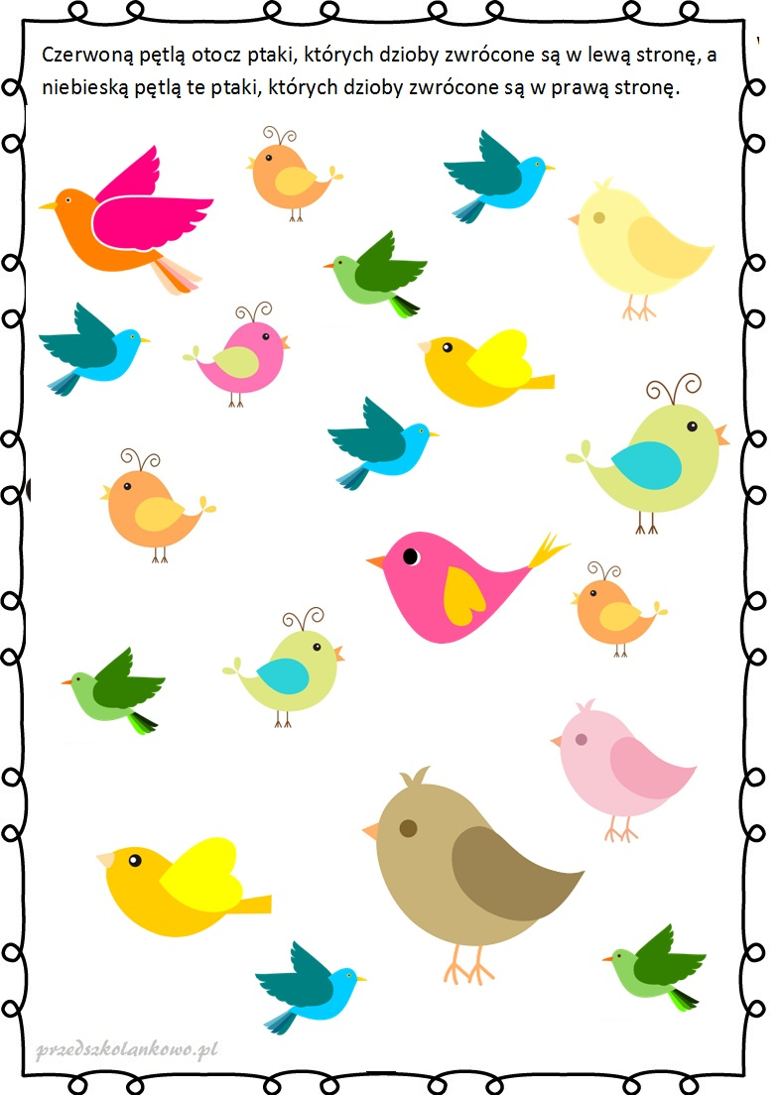

Piątek: Wiosna lubi zielone
Zielona żabka Bożena Forma- słuchanie opowiadania.
Zielona żabka nad stawem mieszkała. Siadała na olbrzymim liściu i wciąż rozmyślała.
- Ach, jaka jestem brzydka, zielona, jak glony w stawie. Nie wyglądam wcale ciekawie. Kto taką brzydką zechce mieć żonę. Dlaczego wszystko mam takie zielone!
W pobliżu żabki ważka usiadła. A żabka rzecze:
- Jaka powabna. Wszyscy uwagę na nią zwracają, barwy jej bardzo mnie zachwycają.
Nagle biedronka się pojawiła.
- Czemu się smucisz sąsiadko miła? Bezchmurne niebo, piękna pogoda a w stawie czysta i chłodna woda.
- Biedronko, piękna twoja sukienka. Ciągle zazdrośnie na nią ktoś zerka. Jam nieszczęśliwa w swojej zieleni, kolor mój nigdy już się nie zmieni.
Wtem dumnie bocian przez łąkę kroczy. Otwiera mocno swe bystre oczy.
- Jak tu zielono, moi kochani, że aż się w głowie kręci czasami.
We wszystkie strony zerka ciekawie.
- Och, może żabka siedzi gdzieś w trawie. Pora śniadania właśnie nastała, drobna przekąska by się przydała.
Żabce serduszko mocno zabiło.
- Kiedy mnie ujrzy nie będzie miło. Widok bociana to nie zabawa. Dobrze że wkoło zielona trawa. Teraz rozumiem - barwa zielona, specjalnie dla mnie jest przeznaczona. Trudno mnie dostrzec zatem bocianie, chyba gdzie indziej zjesz dziś śniadanie.
Rozmowa na podstawie tekstu: Kto jest głównym bohaterem opowiadania? Kogo żabka spotkała na łące? Jaki problem miała żabka? Dlaczego bocian nie upolował żaby?
Praca plastyczna:
Zielony obrazek- Dzieci malują zieloną farbą to co kojarzy im się z tym kolorem. Następnie prezentują to co namalowały.
„Gdzie co jest?”- zabawa dydaktyczna. Orientacja w przestrzeni. W różnych miejscach umieszczamy zabawki np. misia- na półce, lalkę- w wózku, samochodzik- obok garażu, bączek na stole, grę- obok misia. Następnie prosimy dzieci ,aby przyjrzały się uważnie zabawkom i powiedziały, gdzie się znajdują. Dzieci mogą układać wybrane zabawki w różnych miejscach i zadawać pytanie. Za każdym razem należy akcentować określenie położenia: na, obok, na , za, przeciw.

